Ankündigung
Voigtländer Ultron 28mm / 1:2,0 asphärisch VM
Das Ultron mit der klassischen Weitwinkelbrennweite von 28mm wurde mit dem Ziel überarbeitet, ein kompakteres Design zu erzielen. Gleichzeitig konnte mit dem Relaunch ein niedrigeres Gewicht realisiert werden. Wie beim kürzlich vorgestellten Ultron 35mm F2.0 werden zwei Designvarianten erhältlich sein: Type I und Type II. Die erstgenannte Ausführung glänzt in Chrom und mattem Schwarz und verfügt über einen filigranen Fokussierhebel, was vor allem die Freunde eines sehr klassischen Looks ansprechen wird. Type II ist einfarbig gehalten (Silber oder Schwarz) und mit einer ausgeprägten Griffmulde zur schnellen und intuitiven Fokussierung ausgestattet. Das Innenleben ist jeweils identisch. Dieses besteht aus 10 Linsenelementen in 7 Gruppen, wovon ein Element eine asphärische Fläche besitzt. Die Schärfeleistung konnte im Vergleich zum Vorgänger verbessert werden, weiterhin erfolgte eine Anpassung an die Ansprüche moderner Bildsensoren.
Unser neues Ultron 28mm F2.0 Weitwinkelobjektiv bietet vielfältige Einsatzmöglichkeiten und liefert charakterstarke Bildergebnisse, auch in schwierigen Lichtsituationen. Die 10 Blendenlamellen sorgen für ein äußerst ansprechendes und sanft verlaufendes Bokeh. Dabei bleibt es mit einem Gewicht von 190g (Type I) bzw. 230g (Type II) ein stets angenehmer Begleiter bei der Suche nach dem besonderen Moment. Es ist für Leica M-Kameras optimiert, kann aber auch an Fuji X-Kameras, Sony E- und Nikon Z-Modellen verwendet werden. Hierzu bieten sich unsere entsprechenden Nah+ Systemadapter an.
Optional sind zwei Gegenlichtblenden erhältlich, LH-4N in kreisrunder Form und LH-12 in rechteckiger Ausführung, welche aufgrund der Bautiefe eine etwas höhere Streulichtabschirmung ermöglicht.
Die unverbindliche Preisempfehlung liegt bei 849,- Euro (Gegenlichtblende LH-4N: 79,- Euro / LH-12: 99,- Euro), der Marktstart ist für Ende Mai 2021 geplant.
Hauptmerkmale:
- Klassisches Retro-Design mit kompakten Abmessungen
- manueller Fokus für präzise Scharfstellung
- 10 Blendenlamellen für ein außergewöhnliches Bokeh
- Extrem solide und hochwertige Konstruktion
- VM Bajonett / Vollformat

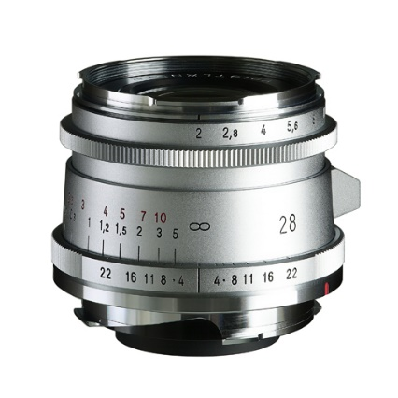
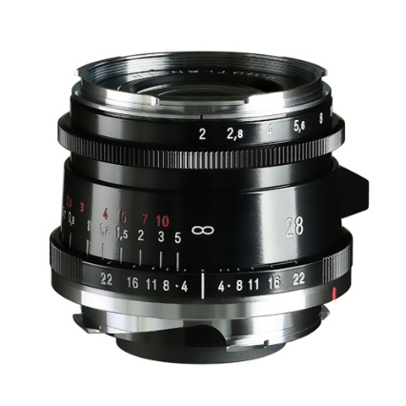
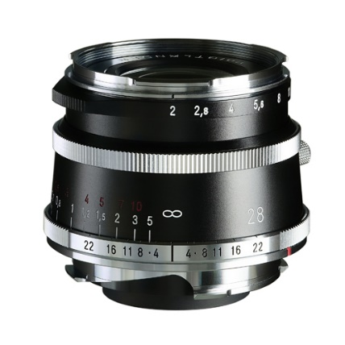

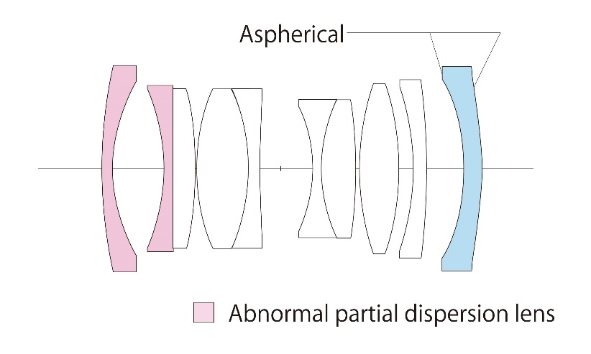

Technische Daten:
Brennweite | 28 mm
Anschluss | M-Bajonett (VM)
Lichtstärke | 1:2,0
Kleinste Blende | F 22
Optischer Aufbau | 10 Linsen in 7 Gruppen
Bildwinkel | 74,51°
Blendenlamellen | 10
Mindestentfernung | 0,5 m
Entfernungsmesserkupplung | ∞ ~ 0,7 m (abhängig von Kamera)
Filtergröße | Ø 39 mm
Maximaler Durchmesser | 52 mm (Type I), 51,4 mm (Type II)
Gesamtlänge | 36 mm
Gewicht | 190g (Type I), 230g (Type II)
Farben | Schwarz/Chrom, Schwarz, Silber
Mitgeliefertes Zubehör | Objektivdeckel, Rückdeckel
Optionales Zubehör | Gegenlichtblende LH-4N / LH-12
EAN | 4002451006903 (Type I)  4002451006910 (Type II Silber)  4002451006927 (Type II Schwarz)
Alle Angaben Stand April 2021, Änderungen vorbehalten!

